附件1：

2017年度

中共梨树县委办公室部门决算

2018年9月

目 录

第一部分 部门概况
一、主要职能
二、机构设置及部门决算单位构成
第二部分 2017年度部门决算表
一、收入支出决算总表
二、收入决算表
三、支出决算表
四、财政拨款收入支出决算总表
五、一般公共预算财政拨款支出决算表
六、一般公共预算财政拨款基本支出决算表
七、一般公共预算财政拨款“三公”经费支出决算表
八、政府性基金预算财政拨款收入支出决算表
第三部分 2017年度部门决算情况说明
第四部分 名词解释

第一部分 部门概况

一、主要职能
（一）围绕全县经济和社会发展及县委的中心工作，搞好情况综合调研，为领导决策提供建议和依据。
（二）督促检查各乡镇、各部门对中央、省、市的工作部署和重要指示，会议决定事项及县委领导批示落实执行情况，并及时做好协调工作。
（三）收集县内外的政治、经济和社会发展动态情况并进行整理综合，及时为上级党委和县委领导及各乡镇、县直各部门提供各种信息和服务，并负责《梨树信息》的编发工作。
（四）负责县委的文字综合、文书处理、机要通讯、机要保密工作。指导检查各部门的保密工作。
（五）承办县委全委会议、党委会议和以县委名义召开的各类专题会议的会务和重大活动的组织安排工作。
（六）处理群众来信，接待群众来访，及时向县委领导报告来信来访中反映的重要问题，并根据党的政策和县委领导的批示做好协调化解工作。
（七）负责县委办公室的财务管理工作。负责做好县委的行政后勤、生活服务和安全保卫工作。
（八）负责县委对外接待工作。
（九）承办县委领导交办的其他工作。
二、机构设置及部门决算单位构成

根据上述职责，中共梨树县委办公室内设12个机构，分别为：督查室、保密科、综合科、调研科、信息科、秘书科、县委机要局（副局级建制）机要科、县委机要局密码管理科、财会科、文电科、人事科、县委办公室信息中心（事业编制）。
纳入中共梨树县委办公室2017年度部门决算编制范围的单位是县委办公室机关本级。
2017年实有人员39人，其中：在职人员32人，退休人员7人。

第二部分 2017年度部门决算表

一、收入支出决算总表

二、收入决算表

三、支出决算表
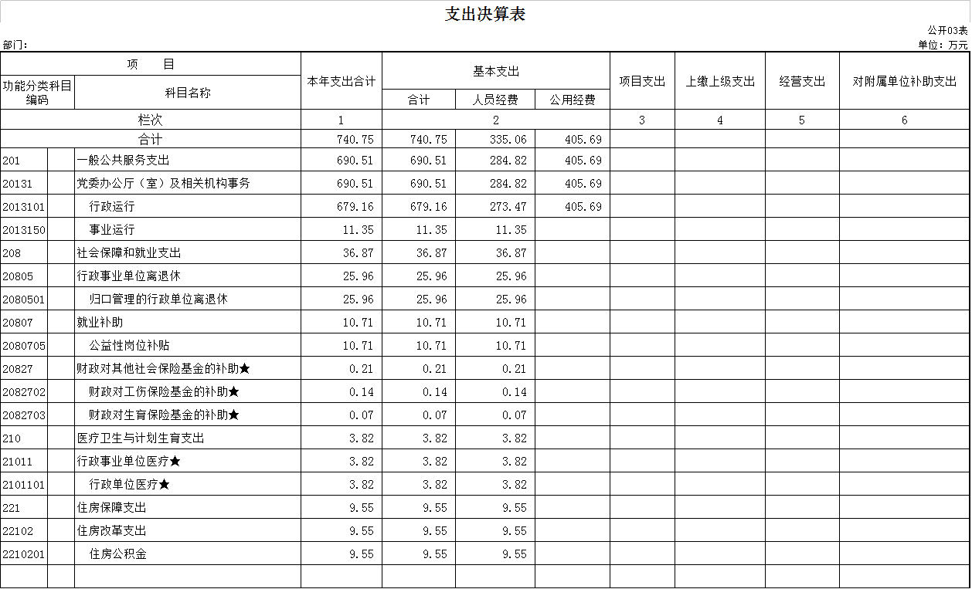

四、财政拨款收入支出决算总表

五、一般公共预算财政拨款支出决算表
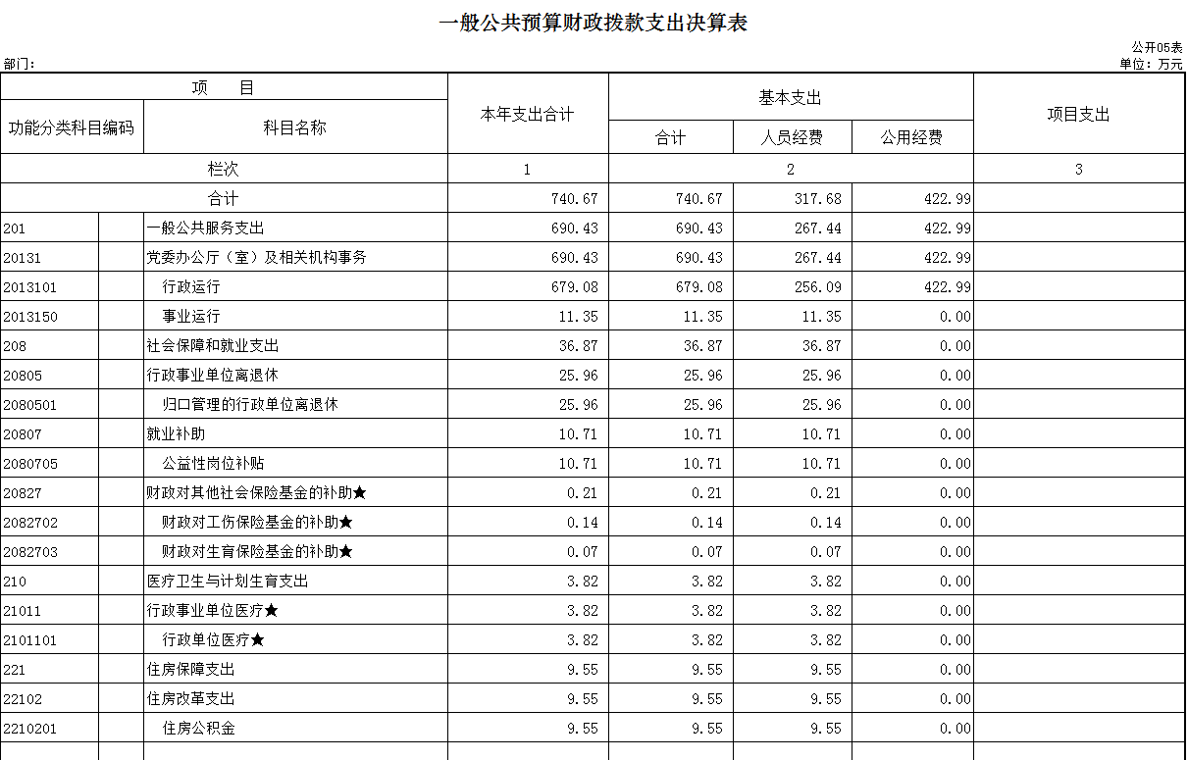

六、一般公共预算财政拨款基本支出决算表

七、一般公共预算财政拨款“三公”经费支出决算表

八、政府性基金预算财政拨款收入支出决算表

第三部分 2017年度部门决算情况说明

一、关于中共梨树县委办公室2017年度收入支出决算总体情况说明
中共梨树县委办公室2017年收入总计788.17万元，比2016年增长112.13万元，增长16%；支出总计740.74万元，增长14.37万元，增长2 %。主要原因：2017年工资上调。
二、关于中共梨树县委办公室2017年度收入决算情况说明
本年收入合计788.17万元，其中：财政拨款收入788.09 万元，占99%；其他收入0.08万元，占1%。
三、关于中共梨树县委办公室2017年度支出决算情况说明
本年支出合计740.74万元，其中：基本支出740.74万元，占100%；
四、关于中共梨树县委办公室2017年度财政拨款收入支出决算总体情况说明
中共梨树县委办公室2017年财政拨款收支总决算788.09万元，财政拨款收支总计比2016年增长112.21万元，增长16%。主要原因是2017年工资上调,增加维修维护办公楼用款。
五、关于中共梨树县委办公室2017年度一般公共预算财政拨款支出决算情况说明
（一）财政拨款支出决算总体情况
中共梨树县委办公室2017年财政拨款支出740.66万元，占本年支出合计的99%。与2016年相比，财政拨款支出增长14.45万元，增长2%。主要原因是2017年工资上调。
（二）财政拨款支出决算结构情况
中共梨树县委办公室2017年财政拨款支出740.66万元，主要用于以下方面：一般公共服务支出支出690.42万元，占93%；社会保障和就业支出36.87万元，占5%；医疗卫生与计划生育支出3.82万元，占0.5%；住房保障支出9.55万元，占1.5%。
- 财政拨款支出决算具体情况
中共梨树县委办公室2017年财政拨款支出年初预算为 407.66万元，支出决算为740.66万元，完成年初预算的181%。主要原因：2017年工资上调，一般公共预算支出增加。其中：
1.一般公共服务支出年初预算为356.95万元，支出决算为690.42万元，完成年初预算的193%。主要原因是2017年工资上调，本年度增加维修办公楼用款。
2.社会保障和就业支出年初预算为34.84万元，支出决算为36.87万元，完成年初预算的105%。主要原因是本年度退休人员工资上调。
3.医疗卫生与计划生育支出年初预算为7.78万元，支出决算为3.82万元，完成年初预算的49%。主要原因是2017年度有人员调动，7月至12月医保基金未在本年度支出。
4.住房保障支出年初预算为8.09万元，支出决算为9.55万元，完成年初预算的118%。主要原因是2017年度有职工调入，住房公积金支出增加。
六、关于中共梨树县委办公室2017年度一般公共预算财政拨款基本支出决算情况说明
中共梨树县委办公室2017年财政拨款基本支出740.66万元，其中：
人员经费317.68万元，主要包括：基本工资105.30万元、津贴补贴71.42万元、伙食补助费41万元、绩效工资1.45万元、其他工资福利支出34.51万元、退休费39.93万元、公益岗位补贴10.70万元、医疗费3.82万元、住房公积金9.55万元。
公用经费422.98万元，主要包括：办公费37.70万元、印刷费29.39万元、水费14.39万元、电费15.40元、邮电费1.86万元、差旅费19.22万元、维修（护）费181.56万元、会议费0.97万元、公务用车运车运行维护费32.07万元、其他交通费用0.56万元、其他商品和服务支出72.48万元、办公设备购置17.38万元。
七、关于中共梨树县委办公室2017年度一般公共预算财政拨款“三公”经费支出决算情况说明
（一）“三公”经费财政拨款支出决算总体情况说明
中共梨树县委办公室2017年“三公”经费财政拨款支出预算为33万元，支出决算为32万元，完成预算的97%。其中：公务用车购置及运行费支出决算为32万元，完成预算的97%；
（二）“三公”经费财政拨款支出决算具体情况说明
2017年“三公”经费财政拨款支出决算中，公务用车购置及运行费支出决算为32万元，占100%；具体情况如下：
1.公务用车购置及运行费支出32万元。公务用车运行支出为32万元，主要用于公务车燃油、维修、保险、通行等费用。2017年，开支财政拨款的公务用车保有量为2辆。
八、关于中共梨树县委办公室2017年度一般公共预算财政拨款“三公”经费支出决算情况说明
（一）机关运行经费支出情况
2017年中共梨树县委办公室的机关运行经费财政拨款支出422.98万元，比2016年减少52.48万元。主要原因是2017年减少日常经费支出、减少会议费支出。
（二）政府采购支出情况
2017年中共梨树县委办公室无政府采购支出。
（三）国有资产占用情况
截至2017年12月31日，中共梨树县委办公室共有车辆2辆，其中：一般公务用车1辆、机要应急通讯车1辆；中共梨树县委办公室共有办公电脑35台、办公桌椅42套、文件柜15套。
第四部分 名词解释

一、财政拨款收入：指财政当年拨付的资金。
二、其他收入：指银行存款利息收入。
三、基本支出：指为保障机构正常运转、完成日常工作任务而发生的人员支出和公用支出等各项支出。
四、年初结转和结余：指以前年度尚未完成、结转到本年仍按原规定用途继续使用的资金，或项目已完成等产生的结余资金。
五、年末结转和结余：指事业单位按有关规定结转到下年或以后年度继续使用的资金，或项目已完成等产生的结余资金。
六、“三公”经费财政拨款支出：指通过财政拨款资金安排的因公出国（境）费、公务用车购置及运行费和公务接待费支出。其中，因公出国（境）费指单位工作人员公务出国（境）的往返机票费、国际旅费、国外城市间交通费、住宿费、伙食费、培训费、公杂费等支出；公务用车购置及运行费指单位购置公务用车支出及公务用车使用过程中所发生的租用费、燃料费、维修费、过桥过路费、保险费、安全奖励费等支出；公务接待费指单位按规定开支的各类公务接待（含外宾接待）支出。
七、机关运行经费：为保障行政单位（含参照公务员法管理的事业单位）运行用于购买货物和服务的各项资金，包括办公及印刷费、邮电费、差旅费、会议费、福利费、日常维修费、专用材料及一般设备购置费、办公用房水电费、办公用房取暖费、办公用房物业管理费、公务用车运行维护费以及其他费用。

